製品カテゴリー |  | 共通 |  |  |  | 河川・砂防 |  | 道路・公園 |  |  | 建築物 |  |  | その他
掲載年月 |  | 平成17年4月
製品名及び特徴を表すキーワード |  | 目地王：スーパーソルを使用した軽量・高強度モルタル目地板（二次製品）  歩車道境界ブロック 地先境界ブロック Ｌ型側溝用モルタル目地
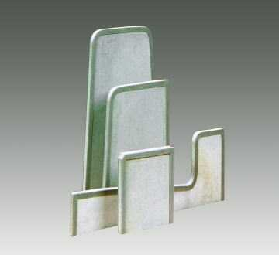
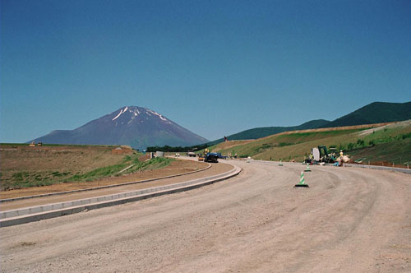
富士スピードウェイ
特徴・セールスポイント
- スーパーソル（廃ガラスから製造する軽量発泡素材）を利用した「モルタル目地板」で
環境負荷を低減するだけでなく、作業性の向上・工期短縮・仕上がりの均一化を実現、
歩車道境界ブロック・地先境界ブロック等のめじとして使用されます。

製品開発にあたり支援を受けた主な公的機関とその支援内容又は共同開発者

・独自開発商品

製品評価の状況 |  |  | リサイクル  認定製品 |  |  |  | ＮＥＴＩＳ  登録ＮＯ  （ＨＲ－000017） |  |  | 建設技術  審査証明済み  （ ） |  |  | 特許・  実用新案権  取得済
製品区分 | 土木資材・製品 |  |  |  | 機械システム |  |  |  | 仮設材や  作業機械 |  |  | その他
会社名 |  |  |  | 株式会社トップトータス
住所 |  |  |  | 富山県小矢部市蓮沼120
電話番号 |  |  |  | 0766-68-3517
ＵＲＬ

